Clase 8 - 4° Básico Historia y Geografía
OA. Reconocer diferentes tipos de mapas
Para realizar esta actividad deberás revisar el video de la clase anterior
https://vimeo.com/404108196 , para recordar algunos conceptos e información.

Conceptos:
Mapa político: es aquel mapa que muestra los diferentes territorios
Mapa físico: es el mapa que muestra el relieve de la Tierra.
Actividad:
Calca de un Atlas, un mapa político y un mapa físico de América del Sur y coloréalo de la misma forma que aparece en tu libro.(también puedes usar los que aparecen acá)

MAPA FISICO AMERICA DEL SUR

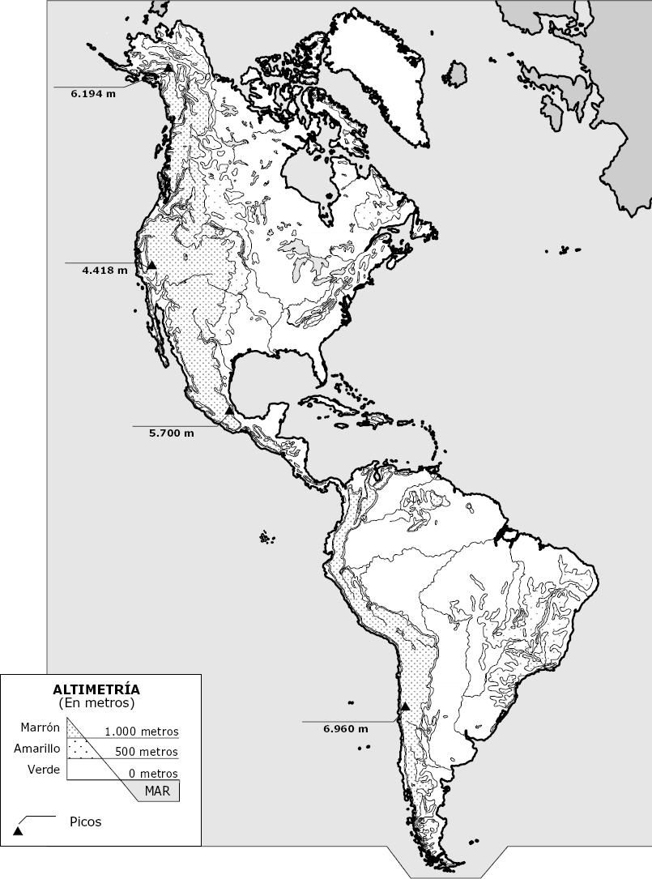
MAPA POLITICO AMERICA DEL SUR
